

**О внесении изменений в постановление Восточно-Казахстанского областного акимата от 2 ноября 2015 года № 286 "Об утверждении регламента государственной услуги в сфере внутреннего водного транспорта"**

***Утративший силу***

Постановление Восточно-Казахстанского областного акимата от 2 апреля 2018 года № 86. Зарегистрировано Департаментом юстиции Восточно-Казахстанской области 18 апреля 2018 года № 5616. Утратило силу - постановлением Восточно-Казахстанского областного акимата от 16 апреля 2020 года № 132

      Сноска. Утратило силу - постановлением Восточно-Казахстанского областного акимата от 16.04.2020 № 132 (вводится в действие по истечении десяти календарных дней после дня его первого официального опубликования).  
      Примечание РЦПИ.  
      В тексте документа сохранена пунктуация и орфография оригинала.

      В соответствии с пунктом 2 статьи 27 Закона Республики Казахстан от 23 января 2001 года "О местном государственном управлении и самоуправлении в Республике Казахстан", статьей 16 Закона Республики Казахстан от 15 апреля 2013 года "О государственных услугах", приказом Министра по инвестициям и развитию Республики Казахстан от 12 июля 2017 года № 465 "О внесении изменений и дополнений в некоторые приказы Министерства индустрии и новых технологий Республики Казахстан и Министерства по инвестициям и развитию Республики Казахстан по вопросам оказания государственных услуг" (зарегистрированным в Реестре государственной регистрации нормативных правовых актов за номером 15774) Восточно-Казахстанский областной акимат ПОСТАНОВЛЯЕТ:

      1. Внести в постановление Восточно-Казахстанского областного акимата от 2 ноября 2015 года № 286 "Об утверждении регламента государственной услуги в сфере внутреннего водного транспорта" (зарегистрированное в Реестре государственной регистрации нормативных правовых актов за номером 4250, опубликованное в информационно-правовой системе "Әділет" 6 января 2016 года, газетах "Дидар" от 26 сентября 2015 года № 110 (17199), "Рудный Алтай" от 25 сентября 2015 года № 113 (19712)) следующие изменения:

      в регламенте государственной услуги "Выдача удостоверений на право управления самоходными маломерными судами", утвержденном указанным постановлением:

      пункт 3 изложить в следующей редакции:

      "3. Результат оказания государственной услуги – удостоверение на право управления самоходным маломерным судном, дубликат удостоверения на право управления самоходным маломерным судном в бумажном виде, либо письменный мотивированный ответ об отказе в приеме документов.";

      абзац четвертый пункта 6 изложить в следующей редакции:

      "Результатом действия 4 является подготовка удостоверения на право управления самоходным маломерным судном, дубликата удостоверения на право управления самоходным маломерным судном, либо письменный мотивированный ответ об отказе в приеме документов, который является основанием для выполнения действия 5, указанного в пункте 5 настоящего Регламента.";

      абзац пятый пункта 6 изложить в следующей редакции:

      "Результатом действия 5 является подписанные удостоверение на право управления самоходным маломерным судном, дубликат удостоверения на право управления самоходным маломерным судном, либо письменный мотивированный ответ об отказе в приеме документов, который является основанием для выполнения действия 6, указанного в пункте 5 настоящего Регламента.";

      абзац шестой пункта 6 изложить в следующей редакции:

      "Результатом действия 6 является расписка курьера Государственной корпорации в получении удостоверения на право управления самоходным маломерным судном, дубликата удостоверения на право управления самоходным маломерным судном, либо письменный мотивированный ответ об отказе в приеме документов.";

      подпункт 5) пункта 8 изложить в следующей редакции:

      "5) подписание руководителем услугодателя удостоверения на право управления самоходным маломерным судном, дубликата удостоверения на право управления самоходным маломерным судном, либо письменный мотивированный ответ об отказе в приеме документов. Длительность выполнения – 3 (три) часа;";

      абзац восьмой части третьи пункта 9 изложить в следующей редакции:

      "получение услугополучателем удостоверения на право управления самоходным маломерным судном, дубликата удостоверения на право управления самоходным маломерным судном, либо письменный мотивированный ответ об отказе в приеме документов, через оператора Государственной корпорации, сформированных в ИС ГБД "Е-лицензирование".";

      абзац одиннадцатый части пятой пункта 9 изложить в следующей редакции:

      "процесс 9 – получение услугополучателем удостоверения на право управления самоходным маломерным судном, дубликата удостоверения на право управления самоходным маломерным судном, либо письменный мотивированный ответ об отказе в приеме документов, через оператора Государственной корпорации, сформированных в ИС ГБД "Е-лицензирование".";

      приложение 2 к регламенту государственной услуги "Выдача удостоверений на право управления самоходными маломерными судами" изложить в новой редакции согласно приложению к настоящему постановлению.

      2. Аппарату акима области, управлению пассажирского транспорта и автомобильных дорог области в установленном законодательством Республики Казахстан порядке обеспечить:

      1) государственную регистрацию настоящего постановления в территориальном органе юстиции;

      2) в течение десяти календарных дней со дня государственной регистрации настоящего постановления акимата направление его копии в бумажном и электронном виде на казахском и русском языках в Республиканское государственное предприятие на праве хозяйственного ведения "Республиканский центр правовой информации" для официального опубликования и включения в Эталонный контрольный банк нормативных правовых актов Республики Казахстан;

      3) в течение десяти календарных дней после государственной регистрации настоящего постановления направление его копии на официальное опубликование в периодические печатные издания, распространяемые на территории области;

      4) размещение настоящего постановления на интернет-ресурсе акима Восточно-Казахстанской области после его официального опубликования.

      3. Контроль за исполнением настоящего постановления возложить на заместителя акима области по вопросам строительства, энергетики и жилищно-коммунального хозяйства.

      4. Настоящее постановление вводится в действие по истечении десяти календарных дней после дня его первого официального опубликования.

|  |  |
| --- | --- |
| *Аким Восточно-Казахстанской области* | *Д. Ахметов* |

|  |  |
| --- | --- |
|  | Приложение к постановлению Восточно-Казахстанского областного акимата от "2" апреля 2018 года № 86 |
|  | Приложение 2 к регламенту государственной услуги "Выдача удостоверений на право управления самоходными маломерными судами" |

**Справочник бизнес-процессов оказания государственной услуги**

**1) при оказании государственной услуги через Государственную корпорацию**

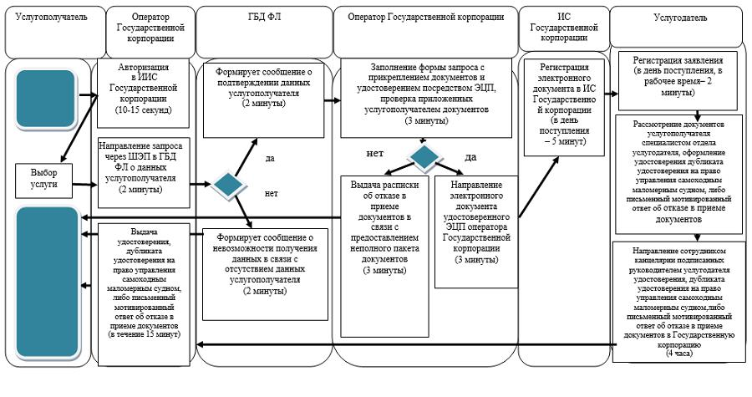

**2) при оказании государственной услуги через портал**

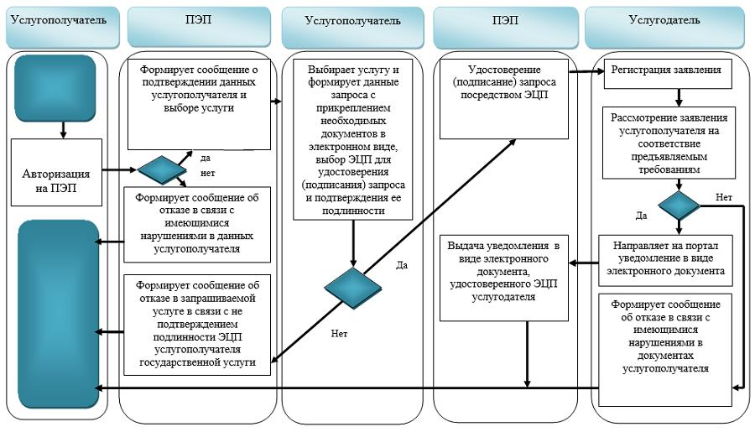

**Условные обозначения:**

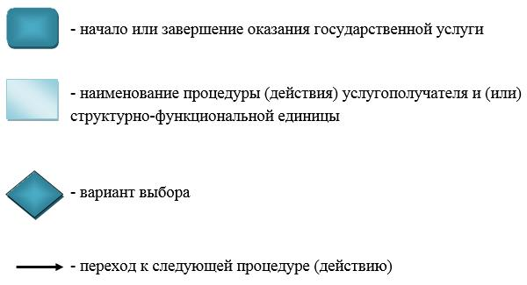

© 2012. РГП на ПХВ «Институт законодательства и правовой информации Республики Казахстан» Министерства юстиции Республики Казахстан